B. PŘÍBALOVÁ INFORMACE
PŘÍBALOVÁ INFORMACE
Protozoks 250 mg tablety pro psy a kočky

1. JMÉNO A ADRESA DRŽITELE ROZHODNUTÍ O REGISTRACI A DRŽITELE POVOLENÍ K VÝROBĚ ODPOVĚDNÉHO ZA UVOLNĚNÍ ŠARŽE, POKUD SE NESHODUJE

Držitel rozhodnutí o registraci:
Vet-Agro Multi-Trade Company Sp. z o.o.
Gliniana 32, 20-616 Lublin, Polsko

Výrobce odpovědný za uvolnění šarže:
Lelypharma B.V.
Zuiveringweg 42
8243 PZ Lelystad
Nizozemsko

2. NÁZEV VETERINÁRNÍHO LÉČIVÉHO PŘÍPRAVKU

Protozoks 250 mg tablety pro psy a kočky
Metronidazolum

3. OBSAH LÉČIVÝCH A OSTATNÍCH LÁTEK

Každá tableta obsahuje:

Léčivá látka:
Metronidazolum 250 mg
Pomocné látky: qs

Světle hnědá s hnědými skvrnami, kulatá a konvexní ochucená tableta s dělící rýhou ve tvaru kříže na jedné straně.
Tablety lze rozdělit na dvě nebo čtyři stejné části.

4. INDIKACE

Léčba infekcí gastrointestinálního traktu vyvolaných Giardia spp. a Clostridium spp. (tj. C. perfringens nebo C. difficile).
Léčba infekcí urogenitálního traktu, ústní dutiny, hrdla a kůže vyvolaných obligátně anaerobními bakteriemi (např. Clostridium spp.) citlivými k metronidazolu.

5. KONTRAINDIKACE

Nepoužívat u zvířat s onemocněním jater.
Nepoužívat v případech přecitlivělosti na léčivou látku nebo na kteroukoli pomocnou látku.

6. NEŽÁDOUCÍ ÚČINKY

Po podání metronidazolu se mohou vyskytnout následující nežádoucí účinky:
zvracení, hepatotoxicita a neutropenie. Ve velmi vzácných případech se mohou objevit neurologické příznaky.

Četnost nežádoucích účinků je definována pomocí následující konvence:
- velmi časté (nežádoucí účinek(nky) se projevil(y) u více než 1 z 10 ošetřených zvířat)
- časté (více než 1, ale méně než 10 ze 100 ošetřených zvířat)
- neobvyklé (více než 1, ale méně než 10 z 1000 ošetřených zvířat)
- vzácné (více než 1, ale méně než 10 ze 10 000 ošetřených zvířat)
- velmi vzácné (méně než 1 zvíře z 10 000 ošetřených zvířat, včetně ojedinělých hlášení).

Pokud si všimnete jakýchkoli nežádoucích účinků, a to i těch, které nejsou uvedeny v této příbalové informaci, nebo si myslíte, že tento lék nefunguje, informujte o tom svého veterinárního lékaře.
Případně můžete podat hlášení prostřednictvím národního systému hlášení.
Nežádoucí účinky můžete hlásit prostřednictvím formuláře na webových stránkách ÚSKVBL elektronicky, nebo také přímo na adresu:
Ústav pro státní kontrolu veterinárních biopreparátů a léčiv
Hudcova 56a
621 00 Brno
Mail: adr@uskvbl.cz
Webové stránky: http://www.uskvbl.cz/cs/farmakovigilance.

7. CÍLOVÉ DRUHY ZVÍŘAT

Psi a kočky

8. DÁVKOVÁNÍ PRO KAŽDÝ DRUH, CESTA(Y) A ZPŮSOB PODÁNÍ

Perorální podání.
Doporučená dávka je 50 mg metronidazolu na kg živé hmotnosti denně po dobu 5-7 dnů.
Denní dávka by měla být přednostně rozdělena do dvou stejných dávek (tj. 25 mg / kg živé hmotnosti dvakrát denně). Aby bylo zajištěno podání správné dávky, je nutné co nejpřesněji stanovit živou hmotnost.

 | Počet tablet po 250 mg
Živá hmotnost (kg) | Dvakrát denně | Jednou denně
1,25 kg | - | ¼
2,5 kg | ¼ | ½
5 kg | ½ | 1
7,5 kg | ¾ | 1½
10 kg | 1 | 2
12,5 kg | 1¼ | 2½
15 kg | 1½ | 3
17, 5 kg | 1¾ | 3½
20 kg | 2 | 4

9. POKYNY PRO SPRÁVNÉ PODÁNÍ

Aby bylo zajištěno podání správné dávky, je možné tablety rozdělit na 2 nebo 4 stejné části.

Tabletu položte na rovnou plochu, stranu opatřenou dělícími rýhami nahoru a konvexní (zaoblenou) stranou dolů na plochu.
Poloviny: zatlačte palci na obou stranách tablet.
Čtvrtiny: zatlačte palcem na střed tablety.
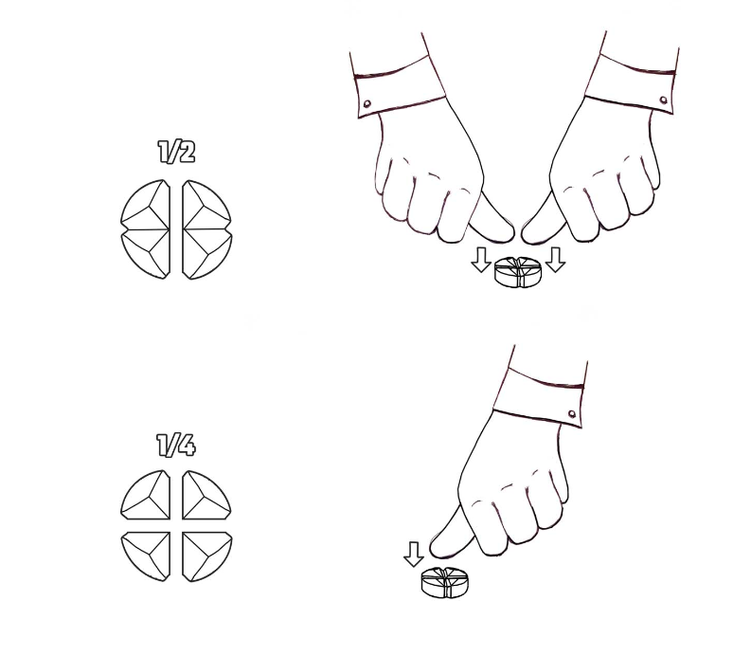

10. OCHRANNÁ(É) LHŮTA(Y)

Není určeno pro potravinová zvířata.

11. ZVLÁŠTNÍ OPATŘENÍ PRO UCHOVÁVÁNÍ

Uchovávejte mimo dohled a dosah dětí.

Tento veterinární léčivý přípravek nevyžaduje žádné zvláštní podmínky uchovávání. Nepoužité části tablet vložte zpět do blistru.
Nepoužívejte tento veterinární léčivý přípravek po uplynutí doby použitelnosti uvedené na obalu po EXP. Doba použitelnosti končí posledním dnem v uvedeném měsíci.

12. ZVLÁŠTNÍ UPOZORNĚNÍ

Zvláštní upozornění pro každý cílový druh:
Žádné.

Zvláštní opatření pro použití u zvířat:
Vzhledem k pravděpodobné variabilitě (v čase, geografické) ve výskytu bakterií rezistentních k metronidazolu se doporučuje odběr bakteriologických vzorků a testování citlivosti.
Kdykoliv je to možné, veterinární přípravek by měl být použit až na základě testů citlivosti. Při použití tohoto veterinárního léčivého přípravku je třeba vzít v úvahu oficiální celostátní a místní pravidla antibiotické politiky.
Zvláště po dlouhodobé léčbě metronidazolem se mohou projevit neurologické příznaky.
Vzhledem k tomu, že tablety jsou ochuceny, uchovávejte je mimo dosah zvířat, aby nedošlo k náhodnému požití.

Zvláštní opatření určené osobám, které podávají veterinární léčivý přípravek zvířatům:
U laboratorních zvířat, stejně jako u lidí, bylo prokázáno, že metronidazol má mutagenní a genotoxické vlastnosti. Metronidazol je prokázaný karcinogen u laboratorních zvířat a má možné karcinogenní účinky u lidí. U lidí však nejsou dostatečné důkazy o karcinogenitě metronidazolu.
Metronidazol může být škodlivý pro nenarozené děti. Těhotné ženy by měly být při manipulaci s tímto veterinárním léčivým přípravkem opatrné.
Při podávání přípravku použijte nepropustné rukavice, aby se zabránilo kontaktu s pokožkou a kontaktu kontaminovaných rukou s ústy.
Nepoužité části tablet vraťte do otevřeného blistru a do vnějšího obalu a uchovávejte na bezpečném místě mimo dohled a dosah dětí aby se zabránilo náhodnému požití, zejména dětmi. V případě náhodného požití vyhledejte ihned lékařskou pomoc a ukažte příbalovou informaci nebo etiketu lékaři.
Metronidazol může vyvolat reakce z přecitlivělosti. V případě známé přecitlivělosti na metronidazol zabraňte kontaktu s veterinárním léčivým přípravkem.
Po manipulaci s tabletami si důkladně umyjte ruce.

Březost:
Studie na laboratorních zvířatech ukázaly nekonzistentní výsledky s ohledem na teratogenní/embryotoxické účinky metronidazolu. Proto se použití tohoto přípravku během březosti nedoporučuje.
Laktace:
Metronidazol se vylučuje do mléka, a proto se nedoporučuje jeho podávání během laktace.

Interakce s dalšími léčivými přípravky a další formy interakce:
Metronidazol může mít inhibiční účinek na degradaci jiných léčivých látek v játrech, například fenytoinu, cyklosporinu a warfarinu.
Cimetidin může snížit jaterní metabolismus metronidazolu, což vede ke zvýšení sérové koncentrace metronidazolu.
Fenobarbital může zvýšit jaterní metabolismus metronidazolu, což vede ke snížení sérové koncentrace metronidazolu.

Předávkování (symptomy, první pomoc, antidota):
Výskyt nežádoucích příhod je pravděpodobnější při dávkách a trvání léčby přesahujících doporučený léčebný režim. Pokud se vyskytnou neurologické příznaky, léčba by měla být přerušena a pacient by měl být léčen symptomaticky.

Inkompatibility:
Neuplatňuje se.

13. ZVLÁŠTNÍ OPATŘENÍ PRO ZNEŠKODŇOVÁNÍ NEPOUŽITÝCH PŘÍPRAVKŮ NEBO ODPADU, POKUD JE JICH TŘEBA

Léčivé přípravky se nesmí likvidovat prostřednictvím odpadní vody či domovního odpadu.
O možnostech likvidace nepotřebných léčivých přípravků se poraďte s vaším veterinárním lékařem nebo lékárníkem. Tato opatření napomáhají chránit životní prostředí.

14. DATUM POSLEDNÍ REVIZE PŘÍBALOVÉ INFORMACE

Březen 2021

15. DALŠÍ INFORMA

Pouze pro zvířata.
Veterinární léčivý přípravek je vydáván pouze na předpis.

Velikost balení:

Kartonová krabice s 20 tabletami (2 blistry po 10 tabletách)
Kartonová krabice se 100 tabletami (10 blistrů po 10 tabletách)
Kartonová krabice s 250 tabletami (25 blistrů po 10 tabletách)
Na trhu nemusí být všechny velikosti balení.

Pokud chcete získat informace o tomto veterinárním léčivém přípravku, kontaktujte prosím příslušného místního zástupce držitele rozhodnutí o registraci.

